УПРАВЛЕНИЕ ГРАЖДАНСКОЙ ЗАЩИТЫ
АМУРСКОГО МУНИЦИПАЛЬНОГО РАЙОНА

ИНСПЕКТОРСКОЕ ОТДЕЛЕНИЕ Г. АМУРСКА ФКУ «ЦЕНТР ГИМС МЧС РОССИИ ПО ХАБАРОВСКОМУ КРАЮ



ПАМЯТКА

Уважаемые граждане города и района!
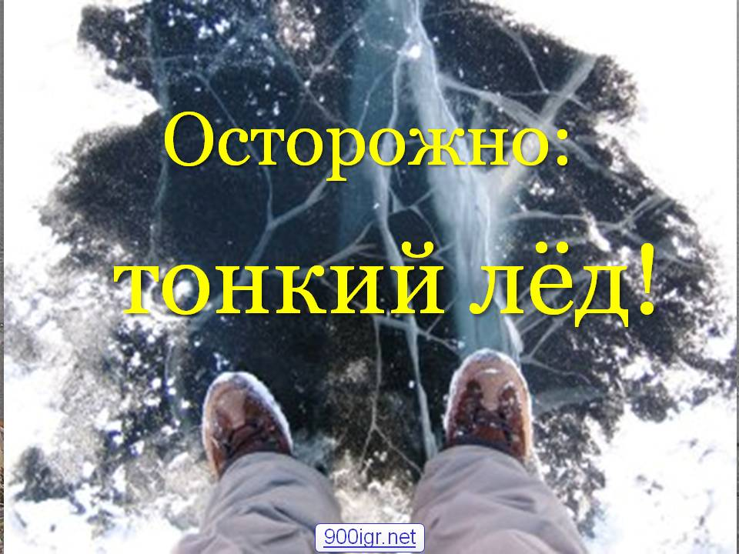
Каждый год десятки людей погибают под толщей льда. Выход на лед водоема всегда опасен. В любом случае решающим фактором, обеспечивающим безопасность, является умение прогнозировать экстремальные ситуации. Поэтому выходя на лед, нужно быть готовым к любым неожиданностям. Если вам необходимо преодолеть опасный участок замерзшего водоема -делайте это в присутствии страхующего.

Двигаться по тонкому льду нужно скользящим шагом. Особенно осторожным следует быть после снегопада. Под снегом не будут видны трещины, полыньи и проруби, а лед под снежными заносами всегда намного тоньше. В таких случаях следует передвигаться, держа в руках шест или длинную палку, проверяя им прочность льда перед собой. В случае провала под лед длинная палка или шест помогут вам выбраться из полыньи. Приближаясь к опасному участку на лыжах, снимите рюкзак с одного плеча, расстегните лыжные крепления, палки возьмите в одну руку. В случае необходимости вы сможете быстро освободиться от груза и лыж, а с помощью палок легче выбраться из полыньи, если вы туда угодили. Переходите опасные места только со страховкой с помощью веревки длиной 12-15 метров. Не поддавайтесь панике, почти 90% людей выбирались из подобных ситуаций. Переходить водоем по льду только при хорошей видимости. Спускаться на лед можно там, где нет промоины или вмерзших в лед кустов вдали от мест сброса воды предприятиями. Идя на лыжах, расстегнуть крепления, снять с рук ремни палок. Если под вами затрещал лед, появились трещины- плавно ложитесь на лед и перекатывайтесь в безопасное место. Не проверяйте прочность льда ногой, не прыгайте с льдины на льдину. Во время зимней рыбалки думайте прежде всего о своей безопасности, а потом об улове. Не поддавайтесь панике при проваливании под лед. Не кричите, экономьте силы, старайтесь наползать на лед широко расставив руки. При спасении пострадавшего действуйте быстро, решительно, подавайте спасательный предмет с расстояния 3-4 метра, которым может служить веревка, доска, связанные шарфы и ремни, конец Александрова, ветка дерева и др. выбравшись из промоины тщательно отожмите одежду и при возможности бегом следуйте к ближайшему населенному пункту, либо разведите костер и вызовите спасателей или «скорую помощь».
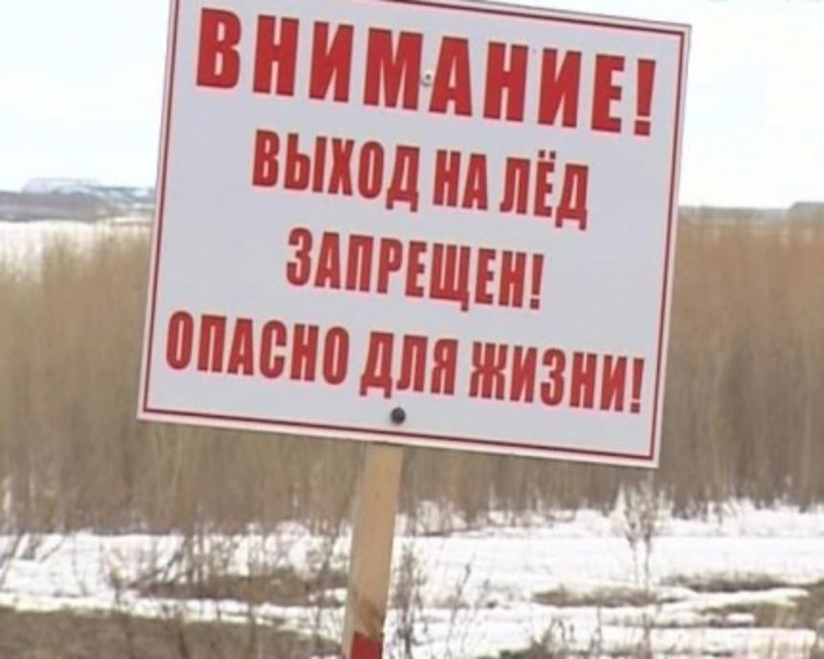
Берегите себя и своих близких!

Пресс – центр «Служба спасения 112»

